La adquisición de conocimiento de los niños se ve dividida en etapas por edades, aunque no se aplica para todos los niños ya que depende de cada uno, este desarrollo fue estudiado por Jean Piaget (psicólogo y biólogo suizo) quien lo dividió por estadios, en los cuales se irán transformando las habilidades cognitivas.

“Los estadios de Piaget son un conjunto de hechos relevantes en el proceso de desarrollo humano que ocurren próximos en el tiempo. Por ejemplo, el tipo de lenguaje que utilizan los niños puede ser diferente a una determinada edad (balbuceos, palabras inventadas, pseudo-palabras, hablar en tercera persona refiriéndose a uno mismo…), también el tipo de pensamiento (pensamiento egocéntrico en el que todo gira alrededor de lo que el niño ve o cree), o  de destrezas físicas (utilizar reflejos, gatear, después caminar, correr…). Todo este desarrollo cognitivo ocurre de forma continua y progresiva en los Estadios de Piaget , en torno a una edad aproximada.” (Eva Rodriguez Weisz, Enero 1, 2018)

Los estadios de Piaget que son de interés en el proyecto están determinados por el rango de edad que aplica el grupo objetivo el cual se va a trabajar, el cual es acorde a dos de ellos, Periodo pre-operacional (Niños de 2-7 años) y Periodo concreto (Niños de 7-11 años) los cuales se explicarán en el siguiente párrafo.

La Etapa Pre-Operacional consiste en el comienzo de la socialización de los niños y como ese proceso despierta la curiosidad y las ganas de adquirir conocimiento, como también el acoplamiento a la forma de pensar de sus padres y las personas que están a su alrededor, ahí es cuando desarrollan la lógica que está en promedio entre los 4 a 5 años, así también desarrollan la empatía y buscan forman una imagen del mundo. La exploración y experimntación con claves en esta etapa para el correcto y enriquecedor desarrollo que le permitirá tener pensamiento propio.

La Etapa Concreta trata de la utilicación del pensamiento lógico que ha sido adquirido en la etapa previa pero que sólo se prensenta en situaciones concretas y temas que conocen ya que no pueden ir más allá de este. La potencialición de esta etapa sirve en medida para que los niños comprendan las relaciones entre cosas que están conectadas pero que ellos desconocen esa conexión como los fenómenos naturales o la vida social.

En cuanto al diseño pensado para los niños se deben de tener en cuenta varios factores para capturar su atención, como lo son la paleta de colores su contraste y saturación, la tipografía debe ser sin serifas y lo más geométrica posible, pero cuando se piensa para interfaces se tienen en cuenta otros principios.

“los niños tienen habilidades, preferencias y necesidades diferentes al usuario medio” (Yusef Hassan - TORRESBURRIEL ESTUDIO, 18 agosto 2016)

Debido a que no se puede realizar una investigación de usuario se tienen encuenta ciertos principios para realizar una interfaz adecuada, la Simplicidad del diseño implica que el texto debe ser mínimo e íconos fáciles de reconocer, hacer lo más fácil el reconocimiento de las metas que deben cumplir, La diversión es clave para mantener la atención en el juego, los desafío o retos desempeñan una papel importante ya que los ayuda a comprometerse con el juego y por último y no menos importante el aprendizaje.

Se resalta que el diseño para captar la atención de los niños es una herramienta importante pero también se tiene en mente llegar a los padres quienes comunmente toman en cuenta

“Qué tan educativo es

Los beneficios que otorgarán a sus hijos además de diversión

Seguridad y confianza, si es en productos desean tener tranquilidad de dejar a sus hijos jugando con él sin problemas; con lugares para niños desean tener la seguridad de que no les pasará nada a sus hijos

Precio, características y necesidad que cubrirá el producto para sus hijos” (Xlediaz, 23 agosto 2010)

Las tecnologías se han vuelto más y más comunes entre los niños y aunque son una herramienta importante en el aprendizaje e impulsa la curiosidad y el desarrollo analítico de los niños se presentan los casoso en donde se hace mal uso, exceso de horas o el estar expuestos constantemente a entes o personajes que se aprovechan de su inocencia, es importante la supervisión y el continuo acompañamiento del uso de estos dispositivos.

“uno de cada tres menores de 12 años en Colombia es usuario permanente de Internet, que el 40% de los bebes entre dos y cuatro años tienen contacto esporádico con dispositivos móviles y que el 72% de los chicos de 8 años hacen uso frecuente de celulares y/o tabletas.” (Juan Carlos Cuervo Ríos, 04 de mayo 2017)

Las cifras muestran el uso desmedido y sin control de los dispositivos digitales pero no se tiene en cuenta qué consecuencias pueden tener, es el caso que se ha presentado varios niños con depresión o irritabilidad y otras actitudes que ponen en tela de juicio no dejar las tecnologías a un lado sino presentar contínuo seguimiento del uso para prevenir estas situaciones. La académia Estadounidense de Pediatría reveló que los niños de 8 a 10 años pasan cerca de 8 horas diarias cuando lo recomendable son de 1 a 2 horas.

Sin embargo los estudios avalan la implementación de videojuegos como medio de aprendizaje y varias instituciones o están interesadas en aplicarlo o ya lo están haciendo, cambia el proceso de enseñanza de la aula. Es un elemento que favorece a la atención, el compromiso, la curiosidad y la competividad de los niños.

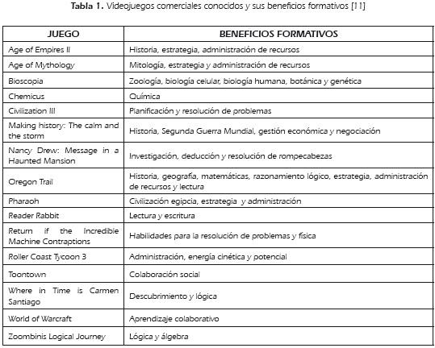

La edad promedio recomendada para el uso de tecnologías es de 5 años y para este rango se destaca que los niños mejoran la orientación espacial y la motricidad, adquieren conocimientos y se les introduce y se les hace partícipes de la era digital y que incluso aporta a la socialización. “El 65% de los hogares tienen uno o más dispositivos para jugar, sin contar los teléfonos inteligentes, que hoy día son tan potentes como los ordenadores. Más que oponerse debemos integrar los dispositivos electrónicos en la vida de nuestros hijos, beneficiándonos de sus ventajas e intentar evitar sus inconvenientes.” (La influencia de los videojuegos en los niños, 24 Octubre 2017)

A pesar de que la compra de los productos se realice por medio de los padres hay que rescatar que la decisión de compra se la llevan los niños ya que los padres toman en cuenta todos los gustos y opiniones de los productos que aportan sus hijos para complacer y mantener la satisfacción de ellos, a esto se suma que los niños de 5 a 11 años prefieren acompañar a sus padres para tener más poder de decisión y que tienen una experiencia más cercana a los productos e incluso del personaje al cual son aficionados, es por eso que no deja de ser relevante el llamar la atención de los niños de manera creativa, didáctica e inocadora.